**VUCEPERPAM-8072 Asociación de la ficha técnica con la DUE**

**DEFINICIÓN**

**Como** Rol autorizado

* CP.Administrado.Supervisor
* CP.Administrado.Operador
* CP.Administrado.Nacional.Supervisor
* CP.Administrado.Nacional.Operador
* CP.Administrado.Extranjero.Supervisor

**QUIERO** asociar la ficha técnica de la nave al DUE

**PARA** tener la trazabilidad de la nave

**DETALLE**

Con la creación del anuncio de escala, según VUCEPERPAM-168 Crear el Anuncio de Escala, se asocia la ficha técnica correspondiente (ubicada por IMO o matricula) al DUE.

La pestaña de Ficha Técnica siempre mostrará en todo momento la versión de Ficha Técnica vigente en el momento de la consulta.

En el caso del convoy, cada una de las naves registrada se asocia a una DUE, según VUCEPERPAM-8081 Gestión del convoy, estas son generadas con el anuncio, adicionalmente esta DUE se asocian a un número de convoy que no es mostrado al administrado.

**MAPEO FUNCIONAL**

No aplica

**CRITERIOS DE ACEPTACIÓN**

|  |  |
| --- | --- |
| **Criterio de aceptación** | **El sistema debe permitir acceder a ver el detalle de la ficha técnica de la nave que tramita la escala** |
| Descripción | Se realizarán las pruebas para comprobar que se puede ver |
| Escenario 1 | ***Acceso a la pestaña “Ficha Técnica de la Nave”***  **Dado** el rol autorizado en la vista “Detalle del DUE”  **Cuando** seleccione la pestaña “Ficha Técnica de la Nave”  **Entonces**: el sistema muestra la información de la Ficha Técnica Vigente de la nave asociada al DUE con sus pestañas “Información del buque”, “Datos Técnicos” y “Documentos”. |
| Escenario 2 | ***Acceso a la pestaña “Ficha Técnica de la Nave”***  **Dado** el rol autorizado en la vista “Detalle del DUE”  **Cuando** seleccione la pestaña “Ficha Técnica de la Nave”  **Entonces**: el sistema muestra la información de la Ficha Técnica de la nave asociada al DUE en formato de “Solo lectura” (todos los campos deshabilitados) y sin ningún botón de acción. |

|  |  |
| --- | --- |
| **Criterio de aceptación** | **El sistema debe permitir acceder a ver el detalle de la ficha técnica vigente en función al estado de la DUE** |
| Descripción | Se realizarán las pruebas para comprobar que se puede ver |
| Escenario 1 | ***Visualización de la pestaña “Ficha Técnica de la Nave” cuando la DUE tiene estado “Arribo Anunciado” y hay dos Fichas Técnicas (la primera vigente y la segunda en proceso de autorizar).***  **Dado** el rol autorizado en la vista “Detalle del DUE”  **Cuando** seleccione la pestaña “Ficha Técnica de la Nave”  **Entonces**: el sistema muestra la información de la Ficha Técnica de la nave asociada al DUE con una versión de Ficha Técnica vigente al anunciar arribo.  Luego genero una versión de Ficha Técnica nueva que todavía no está autorizada y vuelvo a consultar la “Ficha Técnica” en la vista “Detalle del DUE”, debo visualizar la versión vigente (que es la primera) porque la segunda no se ha autorizado. |
| Escenario 2 | ***Visualización de la pestaña “Ficha Técnica de la Nave” de la DUE luego de haberse generado y autorizado una nueva versión de Ficha Técnica***  **Dado** el rol autorizado en la vista “Detalle del DUE” y siguiendo el resultado del escenario 1  **Cuando** seleccione la pestaña “Ficha Técnica de la Nave”  **Entonces**: el sistema muestra la información de la Ficha Técnica de la nave asociada al DUE con una versión de Ficha Técnica vigente (sería la versión segunda que ya está autorizada). |

**WIREFRAME**

**WIREFRAME 1**

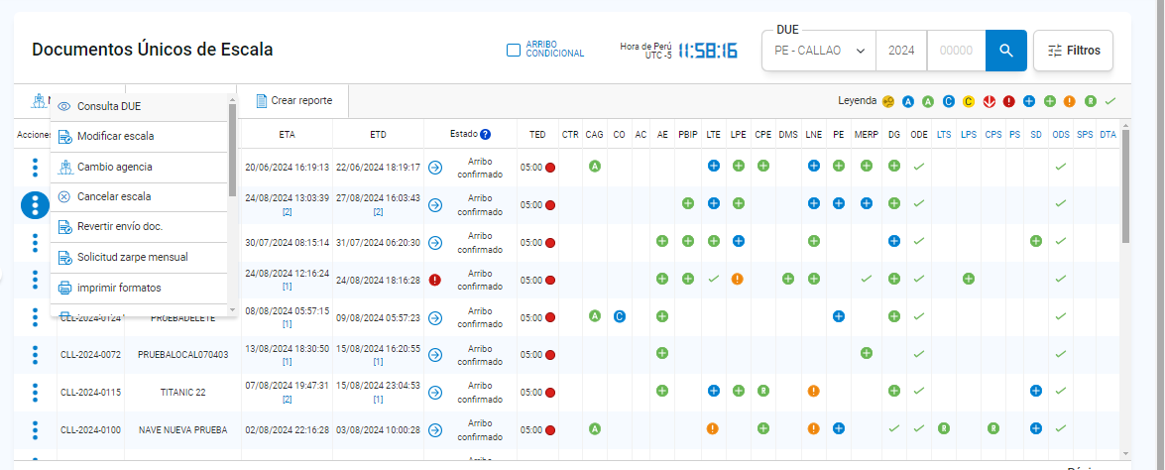

**WIREFRAME 2**

**ANEXO 1**

|  |  |  |
| --- | --- | --- |
| **Ítem** | **Anexo** | **Ubicación** |
| 1 | Listado de Mensajes Informativos | …\Documentos Funcionales\04 Documentos Adicionales\ Tabla de Mensajes Informativos y de Errores.xlsx |
| 2 | Listado de errores | …\Documentos Funcionales\04 Documentos Adicionales\ Tabla de Mensajes Informativos y de Errores.xlsx |